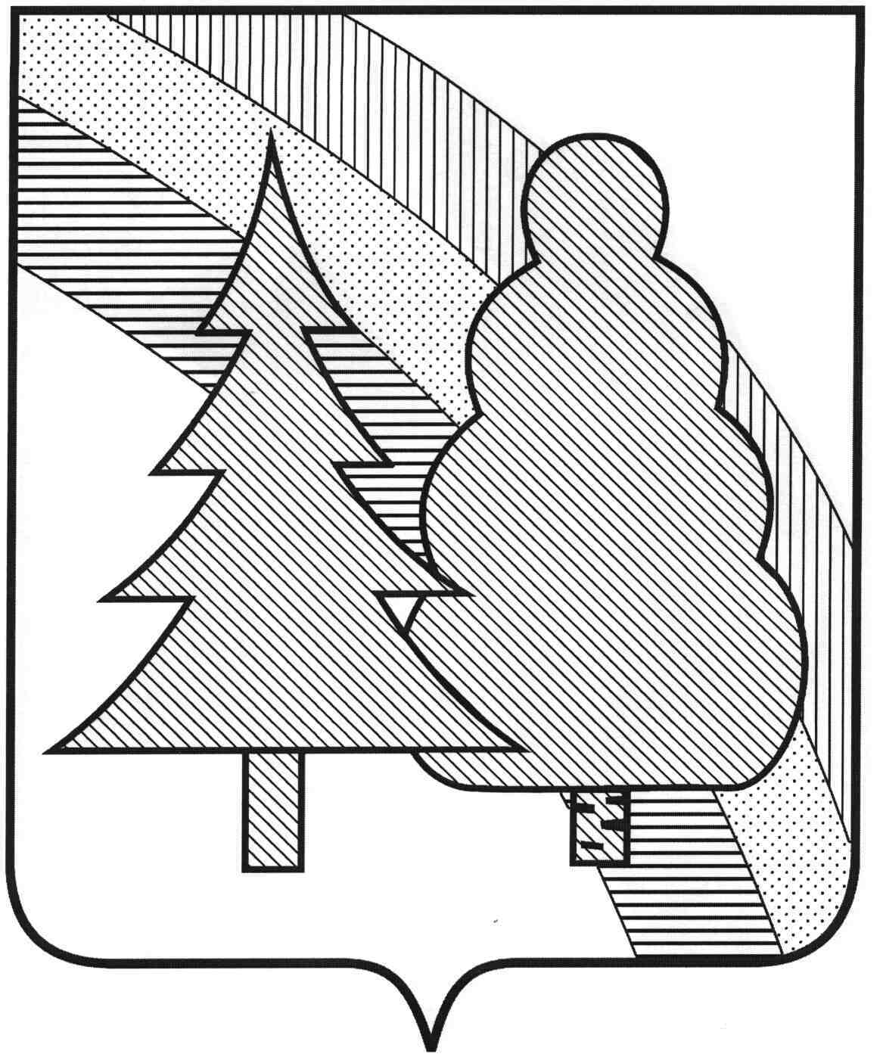

CОВЕТ НАРОДНЫХ ДЕПУТАТОВ
закрытого административно-территориального образования г.Радужный Владимирской области

Р Е Ш Е Н И Е

_____________________ №_______________

О внесении изменений в Положение
о предоставлении служебных жилых помещений
муниципального специализированного жилищного
фонда ЗАТО г. Радужный Владимирской области

В целях совершенствования нормативно-правовых актов органов местного самоуправления ЗАТО г. Радужный Владимирской области, в соответствии с Жилищным кодексом Российской Федерации, Федеральным законом от 06.10.2003 № 131-ФЗ «Об общих принципах организации местного самоуправления в Российской Федерации», рассмотрев обращение главы города ЗАТО г. Радужный Владимирской области от _________ 2024г. №_____________, руководствуясь статьей 25 Устава муниципального образования ЗАТО г. Радужный Владимирской области, Совет народных депутатов
Р Е Ш И Л:
1. Внести в Положение о предоставлении служебных жилых помещений муниципального специализированного жилищного фонда ЗАТО г. Радужный Владимирской области, утвержденное решением Совета народных депутатов ЗАТО г. Радужный от 26.03.2012 № 5/26, следующие изменения:
- в пункте 2.2. абзацы 7 и 12 исключить;
- дополнить пункт 2.2. абзацами следующего содержания:
«- работник юридического лица, учредителем которого является муниципальное образование ЗАТО г. Радужный Владимирской области»;
«- работник Районных электрических сетей г. Радужный акционерного общества «Объединенные региональные электрические сети Владимирской области»».
2. Настоящее решение вступает в силу со дня его официального опубликования в информационном бюллетене администрации ЗАТО г. Радужный «Радуга-информ».

Глава города Председатель
Совета народных депутатов

____________ А.В. Колгашкин ____________ С.А. Найдухов

Согласовано:

Заместитель главы администрации
по городскому хозяйству В.А. Попов

Начальник юридического отдела Т.С. Исаева

Начальник отдела по жилищным вопросам Ю.А. Савинова

Ю.А. Савинова
3-62-14

